МИНИСТЕРСТВО НАУКИ И ВЫСШЕГО ОБРАЗОВАНИЯ
РОССИЙСКОЙ ФЕДЕРАЦИИ
ФГАОУ ВО «СЕВЕРО-КАВКАЗСКИЙ ФЕДЕРАЛЬНЫЙ УНИВЕРСИТЕТ»
ИНСТИТУТ ЦИФРОВОГО РАЗВИТИЯ
МЕЖИНСТИТУТСКАЯ БАЗОВАЯ КАФЕДРА
КУРСОВОЙ ПРОЕКТ
по дисциплине
«Информационные технологии и программирование»
на тему:
«Разработка веб-интерфейса для организации свадеб»

Выполнил:
Осипенко Юлия Юрьевна
студент 1 курса
группы ПИЖ-б-о-25-1
направления подготовки 09.03.04 «Программная инженерия»
направленность (профиль) «Разработка и сопровождение программного обеспечения»
очной формы обучения
________________________
(подпись)
Руководитель работы:
З.М. Альбекова, доцент межинститутской базовой кафедры
Работа допущена к защите _______________________ ______________
(подпись руководителя) (дата)
Работа выполнена и
защищена с оценкой ____________________ Дата защиты
Члены комиссии:
зав. межинститутской
базовой кафедрой Е.Н. Новикова
(подпись)
доцент МИБК Ф.В. Самойлов
(подпись)
доцент МИБК И.В. Свистунов
(подпись)

Ставрополь, 2026 г.
Министерство науки и высшего образования и Российской Федерации
Федеральное государственное автономное образовательное учреждение
высшего образования
«СЕВЕРО-КАВКАЗСКИЙ ФЕДЕРАЛЬНЫЙ УНИВЕРСИТЕТ»
Институт перспективной инженерии
Кафедра межинститутская базовая
Направление подготовки 09.03.04 «Программная инженерия»
Направленность (профиль) «Разработка и сопровождение программного обеспечения»
ЗАДАНИЕ
на курсовой проект
студента Осипенко Юлии Юрьевны
(фамилия, имя, отчество)
по дисциплине «Информационные технологии и программирование»
1. Тема работы Разработка веб-интерфейса для организации свадеб
2. Цель: повышение уровня профессиональной подготовки путем углубления и закрепления теоретических знаний и практических навыков, приобретенных в результате изучения дисциплины «Информационные технологии и программирование»; подготовка к самостоятельной разработке программного обеспечения с использованием современных информационных технологий.
3. Задачи:
3.1 Анализ прикладной задачи и методов ее решения. Обоснование выбора средств, технологий и алгоритмов решения прикладной задачи.
3.2 Разработка алгоритмов решения задачи.
3.3 Реализация программного кода
3.4 Отладка и тестирование программного кода
4. Перечень подлежащих разработке вопросов:
а) теоретической части: изучение и анализ литературы, постановка условия задачи, выбор и описание методов и библиотек для ее решения и технологий, среды программирования
б) проектная часть: проектирование UML-диаграмм классов, разработка алгоритмов решения задачи, методов классов
в) реализация веб-интерфейса: описание структуры проекта, описание файлов проекта, разработка программного кода, тестирование программы
5. Исходные данные:
а) по литературным источникам: ГОСТы, международные стандарты, программные средства, используемые при разработке программного обеспечения
б) исходные данные, подготовленные для тестирования объекта профессиональной деятельности (информационной системы/приложения/программного продукта)
6. Список рекомендуемой литературы монографии, диссертации, научные статьи, учебно-методические материалы, ссылки на официальные сайты, содержащие информацию необходимую для решения поставленных в работе задач
1.Кузьмин, А. Г. Разработка фронтенд-приложений / А. Г. Кузьмин. – Санкт-Петербург : Питер, 2025. – 496 с. – (Библиотека программиста). – ISBN 978-5-4461-4272-9 -7-9-10.
2.Кухтин, С. А. Frontend-разработка сайтов и приложений на HTML, CSS, JavaScript и React / С. А. Кухтин. – Санкт-Петербург : Наука и Техника, 2026. – 512 с. – ISBN 978-5-907592-84-1 -3.
3.Орбайсета, А. С. Создание фронтенд-фреймворка с нуля / А. С. Орбайсета. – Санкт-Петербург : Питер, 2025. – 384 с. – (Библиотека программиста). – ISBN 978-5-4461-4201-9
4. Курс «Фронтенд-разработчик» от Яндекс Практикум https://practicum.yandex.ru/frontend-developer/
5. Проектирование и разработка WEB-приложений. Введение в frontend и backend разработку на JavaScript и node.js : учебное пособие для вузов. – 4-е изд., стер. – Санкт-Петербург : Лань, 2025. – 120 с. – ISBN 978-5-507-51011-5
6. Чернышев, С. А. Основы Flutter / С. А. Чернышев, Ю. М. Петров, С. П. Ильин, П. А. Гершевич. – Санкт-Петербург : Питер, 2026. – 688 с. – (Библиотека программиста). – ISBN 978-5-4461-4469-3

7. Контрольные сроки представления отдельных разделов курсового проекта:
25 % - предоставление первого раздела «12» марта 2026 г.
50 % - предоставление второго раздела «09» апреля 2026 г.
75 % - предоставление третьего раздела «30» апреля 2026 г.
100 % - предоставление работы на отзыв «14» мая 2026 г.
8. Срок защиты студентом курсового проекта «23» мая 2026 г.
Дата выдачи задания «02» февраля 2026 г.
Руководитель курсового проекта
К.п.н., доцент З.М. Альбекова
(ученая степень, звание) (личная подпись) (инициалы, фамилия)
Задание принял к исполнению студент очной формы обучения 1 курса
группы ПИЖ-б-о-25-1(2) Осипенко Ю.Ю.
(личная подпись) (инициалы, фамилия)

Содержание
Введение 5
1. Теоретическая часть 6
1.1 Техническое задание 6
1.1.1 Общие требования к программе 6
1.1.2 Требования к функциональным характеристикам 6
1.1.3 Требования к техническим характеристикам 8
1.1.4 Требования к программным характеристикам 8
1.1.5 Этапы разработки и график выполнения работ 8
1.2 Анализ современных подходов к созданию веб-интерфейсов 9
1.3 Обоснование выбора технологий разработки веб-интерфейсов 10
Выводы 10
2. Проектная часть 12
2.1 Моделирование функциональности. Построение диаграммы вариантов использования 12
2.2 Проектирование структуры навигации. Карта веб-интерфейса 14
2.3 Проектирование пользовательских сценариев. Диаграммы деятельности 18
2.4 Проектирование интерфейса 21
2.5 Описание работы с локальным хранилищем 28
Выводы 29
3. Практическая часть 31
3.1 Подготовка инструментов разработчика 31
3.1.1 Выбор и установка редактора кода 31
3.1.2 Организация структуры проекта 31
3.2 Реализация веб-сайта 32
3.2.1 Структура проекта 32
3.2.2 Реализация основного функционала веб-сайта 33
3.3 Тестирование 38
3.4 Ссылка на готовый проект 40
Выводы 40
Заключение 42
Список используемой литературы 43

Введение
Современная свадебная индустрия характеризуется высоким уровнем конкуренции, что делает наличие профессионального веб-сайта обязательным условием для успешного функционирования агентства. Эффективный интерфейс позволяет презентовать портфолио, собирать заявки и формировать положительный имидж компании.
Актуальность проекта заключается в необходимости проектирования адаптивного веб-интерфейса, ориентированного на создание праздничной атмосферы и доверительной коммуникации с потенциальными клиентами.
Объектом исследования является процесс организации свадебных мероприятий, а предметом – методы и технологии разработки тематических веб-интерфейсов.
Цель проекта заключается в создании функционального веб-интерфейса свадебного агентства, работающего полностью на стороне клиента без серверной инфраструктуры.
Для достижения цели решены задачи по анализу предметной области, формированию технического задания, обоснованию стека технологий, проектированию архитектуры приложения с помощью UML-диаграмм, прототипированию в Figma, реализации клиентской части на HTML, CSS, JavaScript и проведению тестирования.
Методологическую основу исследования составили системный анализ, объектно-ориентированное проектирование, UI/UX-прототипирование и стандарты фронтенд-разработки.

1. Теоретическая часть

1.1 Техническое задание
Техническое задание является основополагающим документом, который формирует единую базу требований к создаваемому программному продукту. В рамках рассматриваемого проекта этот документ не только структурирует общие цели разработки, но и детально описывает функциональные требования к системе, а также регламентирует все этапы проектирования и реализации веб‑интерфейса, ориентированного на организацию свадебных мероприятий.

1.1.1 Общие требования к программе
Разрабатываемый программный продукт представляет собой фронтенд-интерфейс для автоматизации процессов информирования клиентов об услугах свадебного агентства, демонстрации портфолио и сбора первичных заявлений. Ключевым критерием качества выступает обеспечение высокой степени адаптивности, благодаря чему интерфейс должен корректно отображаться на персоначеских компьютерах с шириной экрана от 1200 пикселей, планшетах от 768 пикселей и мобильных устройствах в диапазоне от 320 до 375 пикселей [4]. Выбранный технологический стек жестко ограничен использованием семантической разметки HTML5, каскадных таблиц стилей CSS3 и языка программирования JavaScript спецификации ES6+. Важным техническим требованием является полная автономность системы, означающая, что все операции по фильтрации контента, валидации форм и сохранению данных выполняются непосредственно на стороне клиента в браузере.

1.1.2 Требования к функциональным характеристикам
Разрабатываемый веб-интерфейс должен представлять собой одностраничный сайт, включающий следующие обязательные секции. Секция «Главный экран» содержит крупное акцентное изображение (фотография свадьбы или атмосферное решение), наименование агентства, слоган и кнопку призыва к действию, предлагающую пользователю забронировать консультацию, оставить заявку или рассчитать стоимость. Секция «Об агентстве» информирует пользователя о компании: указываются год основания, ключевые ценности, количество реализованных проектов и перечисляются преимущества работы с агентством, что способствует формированию доверия целевой аудитории.
Секция «Услуги» представляет собой набор карточек с краткими описаниями услуг, включая полную организацию свадьбы «под ключ», декорирование и флористику, подбор подрядчиков (ведущих, фотографов, видеографов), координацию в день торжества, а также разработку концепции и стилистики мероприятия. Секция «Портфолио» содержит галерею проектов с оптимизированными для веба изображениями высокого качества. Работы разделены на категории: «Дворцовые свадьбы», «Выездные регистрации», «Love story» и «Тематические свадьбы». Предусмотрена возможность просмотра увеличенной версии фотографии при клике на миниатюру.
Секция «Отзывы» включает карточки с отзывами клиентов, именами пар и, при наличии, фотографиями с мероприятий, выполняя тем самым функцию социального доказательства. Секция «Контакты» предоставляет адрес с интерактивной картой, телефон, электронную почту, ссылки на социальные сети (MAX, VK, Telegram) и форму обратной связи для сбора заявок от потенциальных клиентов.
К желательным требованиям относятся реализация анимации появления элементов, обеспечивающей плавное отображение секций и интерфейсных компонентов при прокрутке страницы, что повышает визуальную привлекательность интерфейса, а также размещение кнопок быстрой связи через мессенджеры MAX и Telegram.

1.1.3 Требования к техническим характеристикам
Архитектура веб-интерфейса свадебного агентства реализует принцип технологической нейтральности, обеспечивая доступ с различных клиентских платформ без необходимости установки дополнительного программного обеспечения. Взаимодействие с веб‑ресурсом осуществляется через стандартный веб-браузер при наличии подключения к сети Интернет. Поддерживаемые клиентские устройства включают персональные компьютеры (стационарные и портативные) под управлением операционных систем Windows, macOS и Linux, а также мобильные платформы – планшеты и смартфоны с операционными системами iOS и Android. Соответствие интерфейса современным веб‑стандартам гарантирует корректное отображение и функциональность на всех указанных платформах.

1.1.4 Требования к программным характеристикам
Функционирование клиентской части веб-приложения обеспечивается современными браузерами Google Chrome, Mozilla Firefox, Safari и Microsoft Edge с обязательной поддержкой стандартов HTML5, CSS3, спецификации JavaScript ES6+, а также механизмов Fetch API и AJAX [9]. Доступ к ресурсу реализуется с любого устройства, оснащенного веб-браузером и подключенного к сети Интернет. Высокая производительность интерфейса достигается за счет оптимизации загрузки ресурсов, включающей минимизацию объема передаваемых данных, сжатие контента, кэширование и применение сетей доставки контента CDN [1].

1.1.5 Этапы разработки и график выполнения работ
Процесс разработки программного продукта развивается по плану, представленному в таблице 1.

Таблица 1 – Этапы разработки и график выполнения работ
№ | Наименование этапа | Содержание работ | Срок Выполнения (недели)
1 | Анализ и проектирование | Анализ аудитории и конкурентов, проектирование архитектуры приложения, структуры базы данных и прототипирование интерфейса. | 4
2 | Разработка | Создание компонентов интерфейса, верстка страниц | 4
3 | Тестирование | Проверка функционала, кроссбраузерность (Chrome, Firefox, Edge), адаптивность, исправление ошибок | 4
4 | Развертывание | Осуществление публикации статического сайта на платформу хостинга. Подключение метатегов. | 3
Итого: |  |  | 15

1.2 Анализ современных подходов к созданию веб-интерфейсов
Разработка современного презентационного веб-интерфейса требует соблюдения баланса между визуальной привлекательностью и удобством взаимодействия. В свадебной индустрии критически важен эмоциональный дизайн, подразумевающий использование качественной типографики, сбалансированных отступов и плавных микроанимаций, которые создают ощущение торжественности и надежности [1]. С технологической точки зрения сфера фронтенд-разработки опирается на принципы стандартизации и производительности. Основным трендом является создание адаптивных интерфейсов, использующих современные модули CSS Flexible Box Layout и CSS Grid Layout, что позволяет отказаться от громоздких сторонних фреймворков в пользу чистого кода [4]. Для информационных сайтов-визиток и посадочных страниц наиболее эффективным подходом признана концепция Single Page Application, реализованная на чистом JavaScript. Отсутствие необходимости в перезагрузке страниц при переходе между разделами и динамическое изменение контента через манипуляции с DOM-деревом значительно повышают скорость отклика интерфейса и снижают показатель отказов [7].

1.3 Обоснование выбора технологий разработки веб-интерфейсов
Выбор технологического стека продиктован требованиями к клиентскому приложению. HTML5 обеспечивает семантическую структуру [3]. CSS3 с Grid и Flexbox позволяет строить адаптивные сетки, перестраиваемые под мобильные экраны через медиа-запросы [4]. JavaScript – ядро клиентской логики: на чистом языке реализованы классы для модальных окон, валидации форм и фильтрации, а модульная структура упрощает сопровождение [5, 8]. Web Storage API заменяет серверную БД: заявки сохраняются в localStorage в формате JSON [2]. Среда разработки – VS Code, контроль версий – Git, хостинг – GitHub Pages.
Применение TypeScript и сборщиков Vite/Webpack для одностраничного информационного сайта избыточно. Отсутствие сложной логики делает статическую типизацию необязательной, а модульная система ES6+ обеспечивает декомпозицию кода. Отказ от транспиляции упростил проект и повысил производительность.

Выводы
В рамках теоретического исследования выполнены все поставленные задачи и выработаны требования к веб-интерфейсу свадебного сервиса.
В ходе анализа предметной области выявлено, что подготовка свадебного мероприятия представляет собой многокомпонентную задачу, связанную с координацией большого числа участников и ресурсов. Существующие на рынке цифровые продукты имеют существенные недостатки: одни перегружены ненужным функционалом, другие, напротив, решают лишь отдельные задачи и не обеспечивают комплексного подхода к планированию. Данные обстоятельства подтверждают актуальность создания единого веб-интерфейса, который объединит ключевые функции и будет ориентирован на реальные потребности молодожёнов.
В результате рассмотрения современных подходов к созданию веб-интерфейсов определено, что для свадебного сайта наиболее целесообразно сочетание статической информации (портфолио, отзывы) с интерактивными элементами (форма заявки, календарь). При этом, поскольку в проекте не предусмотрена разработка серверной части, все данные будут храниться локально, а взаимодействие с пользователем будет организовано на стороне браузера с использованием JavaScript и локального хранилища.
Обоснован выбор технологического стека разработки. Базовыми технологиями определены HTML5 для смысловой структуры документа, CSS3 с использованием Flexbox и Grid для реализации адаптивного дизайна и JavaScript для клиентской логики. Для контроля версий выбрана система Git, в качестве среды разработки – Visual Studio Code. Архитектурное решение предполагает клиентское приложение с локальным хранением данных в хранилище браузера, что соответствует информационно-презентационному характеру свадебного сервиса и упрощает процесс разработки.
Таким образом, теоретическая часть работы создаёт основу для последующего проектирования и практической реализации веб-интерфейса свадебного агентства.

2. Проектная часть

2.1 Моделирование функциональности. Построение диаграммы вариантов использования
Диаграмма вариантов использования (use case diagram) является одним из ключевых инструментов объектно-ориентированного моделирования, предназначенных для описания функциональных требований к системе с точки зрения внешних пользователей. Как отмечается в учебной литературе, данный тип диаграмм позволяет наглядно представить, какие функции система предоставляет различным категориям пользователей, а также выявить взаимосвязи между отдельными вариантами использования.
В разрабатываемом веб-интерфейсе свадебного агентства выделены следующие акторы, каждый из которых представляет определённую категорию пользователей с собственными целями и сценариями взаимодействия с системой.
Акторы:
- Посетитель – пользователь, впервые зашедший на сайт или не выполнявший действий, требующих сохранения данных. Посетитель имеет доступ к просмотру основной информации об агентстве, услугах, портфолио и отзывам.
- Клиент – пользователь, который взаимодействует с интерактивными элементами сайта: заполняет форму обратной связи, оставляет заявку на консультацию. Данные, введённые клиентом, могут сохраняться в локальном хранилище браузера.
- Администратор – роль, необходимая для полноценной имитации сквозных бизнес-процессов программной системы и демонстрации разграничения прав доступа на стороне клиента. Несмотря на архитектурный формат одностраничного приложения (Single Page Application) без серверной инфраструктуры, введение данного актора позволяет спроектировать защищенный интерфейс управления веб-приложением на базе локального хранилища браузера.
Для каждого актора на основе технического задания определены следующие варианты использования, представляющие собой конкретные цели, которые пользователь может достичь при взаимодействии с веб-интерфейсом.
Для актора «Посетитель»:
- Просмотр главной страницы – ознакомление с основной информацией об агентстве, слоганом и кнопкой призыва к действию.
- Просмотр услуг – ознакомление с перечнем и описанием предоставляемых услуг.
- Просмотр портфолио – возможность ознакомиться с работами, отображаемыми в галерее с фильтрацией по категориям.
- Просмотр отзывов – ознакомление с мнениями клиентов, их именами и фотографиями.
- Просмотр контактов – получение информации об адресе, телефоне, email и ссылках на социальные сети.
Для актора «Клиент»:
- Отправка заявки – заполнение и отправка формы обратной связи.
- Сохранение данных – автоматическое сохранение введённой информации в локальном хранилище браузера.
Для актора «Администратор»:
- Прохождение процедуры аутентификации по статическому ключу для доступа к закрытой панели управления.
- Просмотр списка накопленных клиентских заявок, извлеченных из локального хранилища localStorage.

Таким образом, построенная диаграмма вариантов использования позволяет наглядно представить функциональные требования к разрабатываемому веб-интерфейсу свадебного агентства и учесть потребности всех категорий пользователей (рисунок 1,2,3).
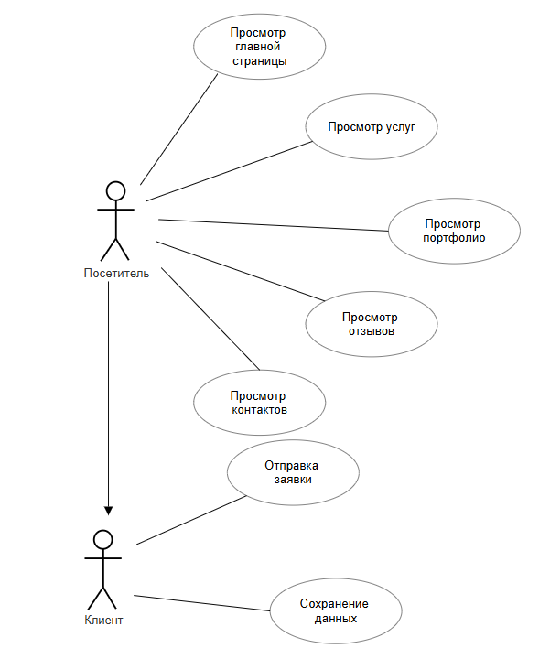
Рисунок 1 – Диаграмма вариантов использования для акторов «Посетитель» и «Клиент»
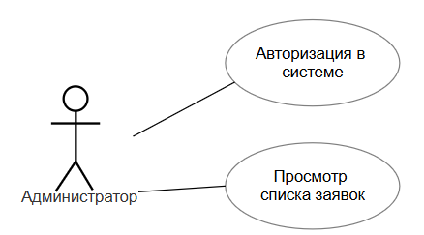
Рисунок 2 – Диаграмма вариантов использования для актора «Администратор»

2.2 Проектирование структуры навигации. Карта веб-интерфейса
Карта веб-интерфейса (sitemap) представляет иерархическую структуру сайта, отражая навигационные связи между разделами. Её построение необходимо для визуализации архитектуры веб-ресурса и создания интуитивно понятной навигации для пользователя.
Веб-интерфейс свадебного агентства реализован как одностраничное приложение (SPA): ключевые разделы расположены на одной странице, переключение осуществляется плавной прокруткой к якорям, что обеспечивает непрерывность взаимодействия без перезагрузки.
Структура навигации:
- Шапка (header):
- Логотип – идентификация свадебного агентства
- Навигационное меню (navigation) – обеспечивает переход к нужной части страницы:
- Главный экран – якорь #hero
- Об агентстве – якорь #about
- Услуги – якорь #services
- Портфолио – якорь #portfolio
- Отзывы – якорь #reviews
- Контакты – якорь #contacts
- Основной контент (main):
- Секция «Главный экран» (hero) – создание визуального представления и формирование первого впечатления:
- Акцентное изображение (свадебная фотография/атмосферное решение)
- Название агентства
- Слоган
- Кнопка призыва к действию («Забронировать консультацию»)
- Секция «Об агентстве» (about) – формирование доверия клиентов через информацию о компании:
- Год основания
- Ключевые ценности
- Число реализованных проектов
- Преимущества работы с агентством
- Секция «Услуги» (services) – информация о предоставляемых услугах:
- Заголовок секции
- Карточка услуги (повторяющийся элемент)
- Название услуги
- Описание услуги
- Кнопка «Подробнее» или «Заказать»
- Секция «Портфолио» (portfolio) – просмотр выполненных проектов:
- Заголовок секции
- Фильтр категорий:
- Дворцовые свадьбы
- Выездные регистрации
- Love story
- Тематические свадьбы
- Галерея:
- Миниатюра (thumbnail)
- Полноэкранный режим (lightbox)
- Секция «Отзывы» (reviews) – социальное доказательство качества услуг:
- Заголовок секции
- Карточка отзыва (повторяющийся элемент):
- Текст отзыва
- Имена пары
- Фото с мероприятия
- Секция «Контакты» (contact) – предоставление контактов для связи и возможность составить форму для обратной связи:
- Заголовок секции
- Форма обратной связи
- Интерактивная карта (Яндекс.Карты / Google Maps)
- Телефон и email
- Ссылки на социальные сети (MAX, VK, Telegram)
- Подвал (footer):
- Копирайт
- Ссылка на социальные сети
- Ссылка на политику конфиденциальности
В рамках одностраничной архитектуры реализуются следующие навигационные сценарии:
- Переход к разделу при клике на пункт меню – плавная прокрутка к якорной секции без перезагрузки страницы.
- Прокрутка страницы вручную – перемещение по странице с помощью мыши или касания.
- Возврат наверх – плавная прокрутка к началу страницы при нажатии на кнопку «Наверх»
- Прямой доступ по URL – загрузка страницы с автоматической прокруткой к указанному якорю.
- Открытие увеличенного изображения – клик по миниатюре открывает фото в модальном окне (lightbox).
- Отправка формы без перезагрузки – данные сохраняются асинхронно, пользователь видит уведомление.

2.3 Проектирование пользовательских сценариев. Диаграммы деятельности
Диаграмма деятельности UML отображает последовательность действий пользователя или системы в рамках сценария, визуализируя процесс взаимодействия с веб-интерфейсом, включая альтернативные пути и обработку ошибок.
В рамках разрабатываемого веб-интерфейса свадебного агентства определены основные сценарии, для каждого из которых построена диаграмма деятельности.
Сценарий фильтрации портфолио по категориям – пользователь выбирает категорию (дворцовые свадьбы, выездные регистрации, Love story, тематические свадьбы), после чего система динамически отображает только соответствующие работы (рисунок 3).
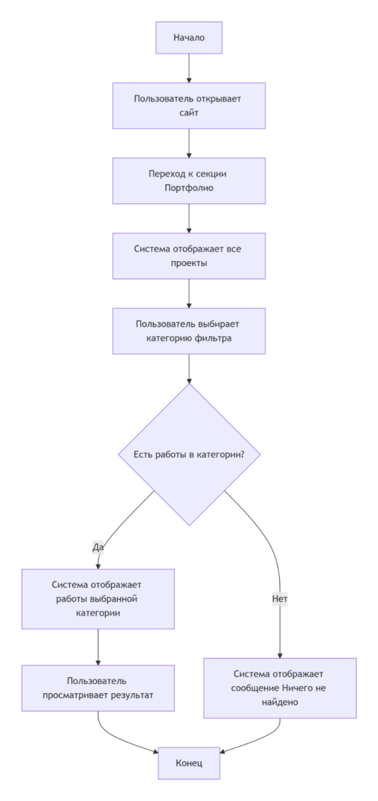
Рисунок 3 – Диаграмма деятельности для сценария фильтрации портфолио по категориям

Сценарий отправки сообщений через форму обратной связи – пользователь заполняет поля формы (имя, email, сообщение), после чего система выполняет клиентскую валидацию и сохраняет сообщения в localStorage (рисунок 4).
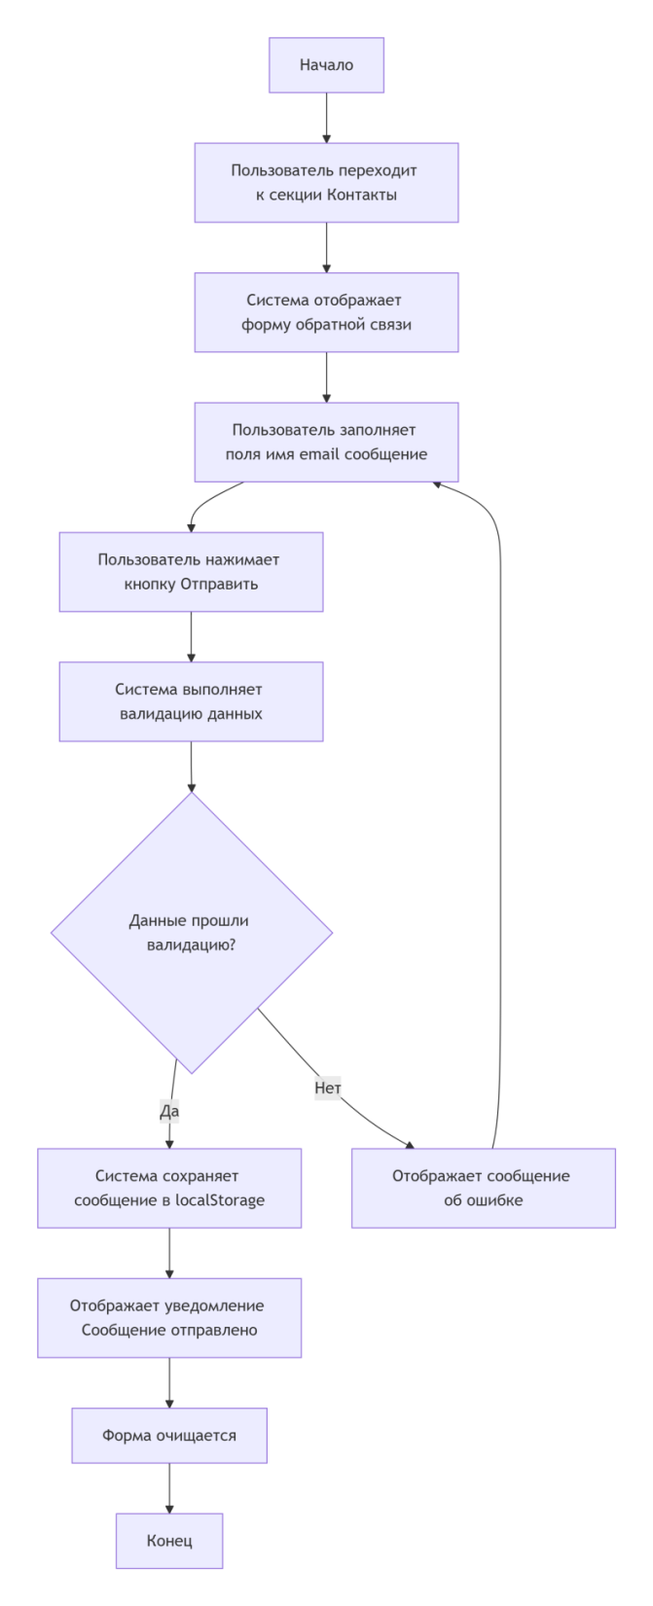
Рисунок 4 – Диаграмма деятельности сценария отправки сообщений через форму обратной связи
Сценарий авторизации администратора и просмотра заявок – администратор вводит логин и пароль, после чего система проверяет данные и при успешном входе отображает список заявок из localStorage (рисунок 5).
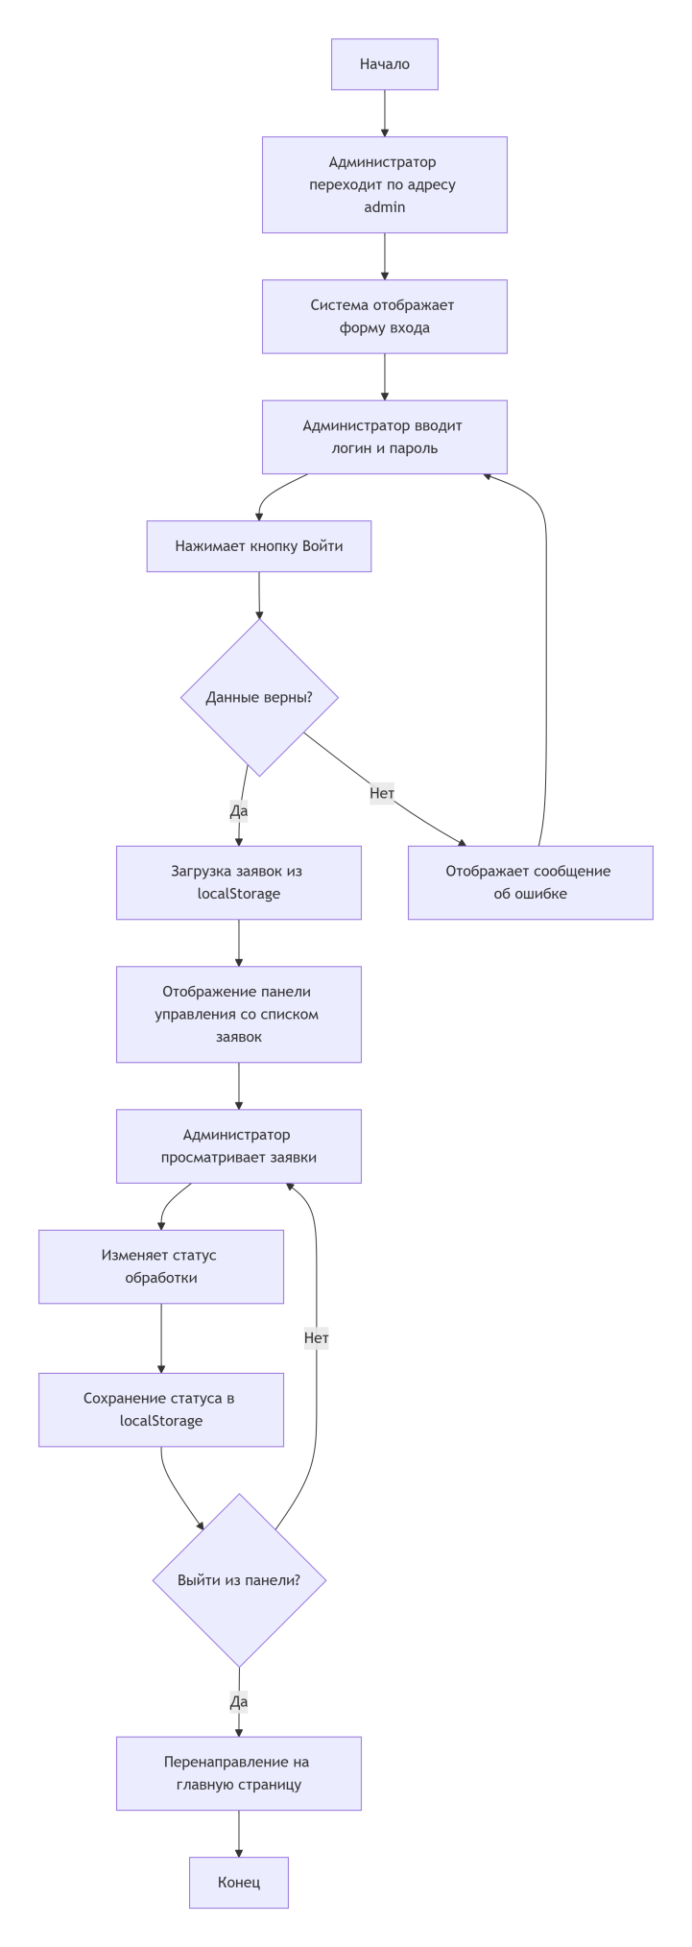
Рисунок 5 – Диаграмма деятельности сценария авторизации администратора и просмотра заявок

2.4 Проектирование интерфейса
На этапе проектирования интерфейса разрабатываются визуальные макеты страниц, определяются цветовые решения, типографика и принципы адаптивности. Для веб-интерфейса свадебного агентства в графическом редакторе Figma созданы прототипы, отражающие структуру и внешний вид всех ключевых экранов.
Основой цветовой палитры выбран нейтральный светлый фон (слоновая кость, #FFFFF0), создающий ощущение чистоты и воздушности, акцентным цветом выступает оттенок пыльной розы (#D8A2B0) для кнопок, иконок и декоративных элементов, а для текстов применяется тёмно-коричневый цвет (#5C4033), обеспечивающий достаточную контрастность. В качестве основных шрифтов выбраны Playfair Display для заголовков, подчёркивающий торжественность, и Inter для основного текста, обеспечивающий читаемость.
Прототип реализует начальный уровень визуальной коммуникации, формируя первое впечатление о свадебном агентстве. Крупное акцентное изображение создаёт эмоциональный отклик и задаёт тон всему интерфейсу. Навигационное меню обеспечивает быстрый доступ к ключевым разделам, а кнопка призыва к действию оптимизирует переход к целевому действию – запросу консультации(рисунок 6).
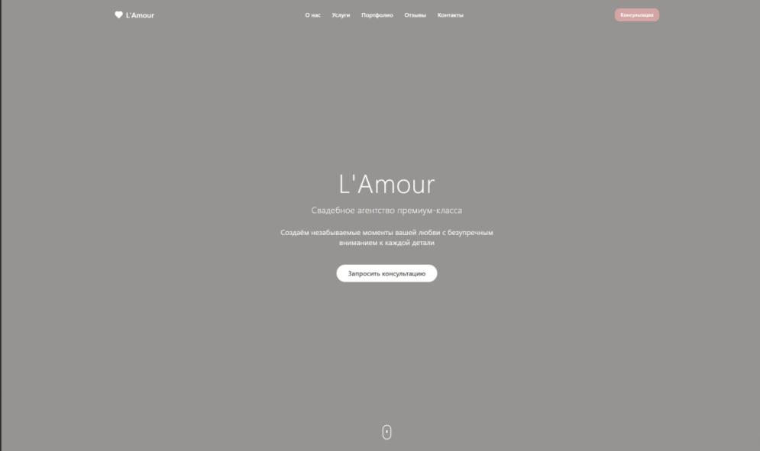
Рисунок 6 – Прототип секции «Главная»
Прототип реализует функцию информирования пользователя о компании. Ключевые показатели (год основания, количество проектов, число пар, лет опыта) формируют доверие через количественные данные. Перечисление преимуществ визуализирует ценностное предложение агентства, а миниатюры фотографий демонстрируют репрезентативные примеры работ(рисунок 7).
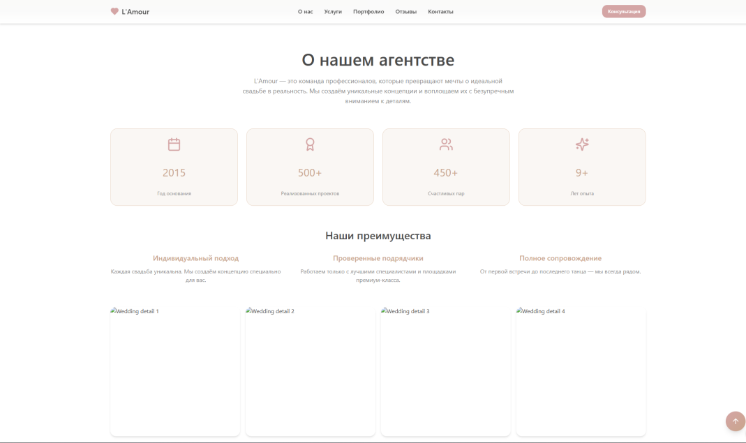
Рисунок 7 – Прототип секции «Об агентстве»
Прототип структурирует информацию о сервисных предложениях агентства. Карточки услуг с иконками и краткими описаниями обеспечивают наглядное и быстрое восприятие спектра предоставляемых возможностей. Единообразный формат карточек упрощает сравнение услуг(рисунок 8).
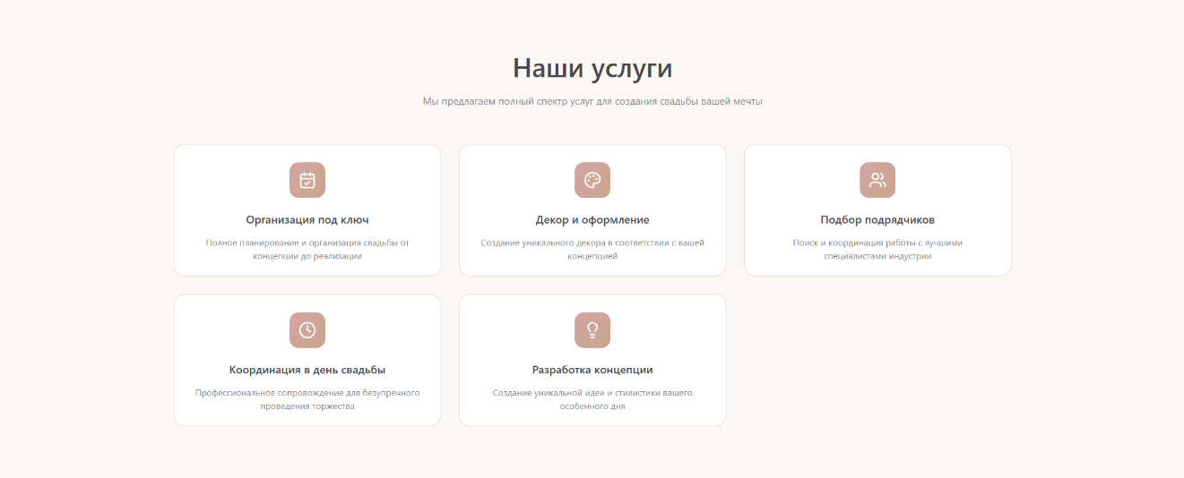
Рисунок 8 – Прототип секции «Услуги»

Прототип реализует функцию демонстрации выполненных проектов. Панель фильтрации позволяет пользователю сортировать работы по категориям, сокращая время поиска релевантного контента. Галерея в формате сетки обеспечивает одновременный просмотр множества изображений, а модальное окно при клике предоставляет возможность детального ознакомления с каждой работой(рисунок 9).
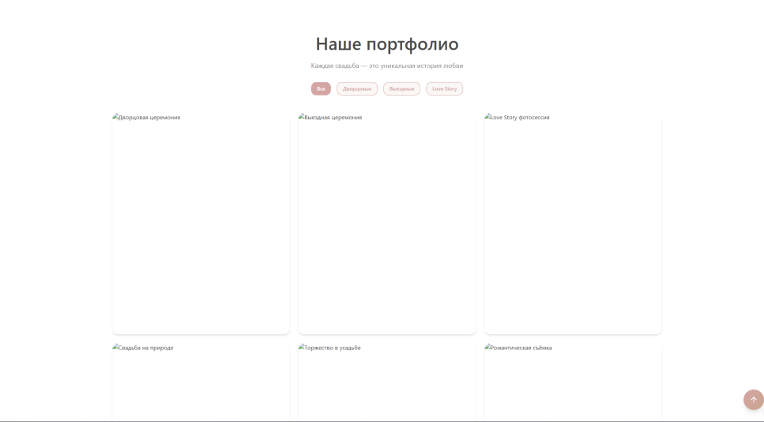
Рисунок 9 – Прототип секции «Портфолио»

Прототип выполняет функцию социального доказательства, демонстрируя мнения реальных клиентов. Карточки с текстами отзывов, именами пар и датами проведения свадеб формируют доверие потенциальных заказчиков через позитивный опыт других людей(рисунок 10).
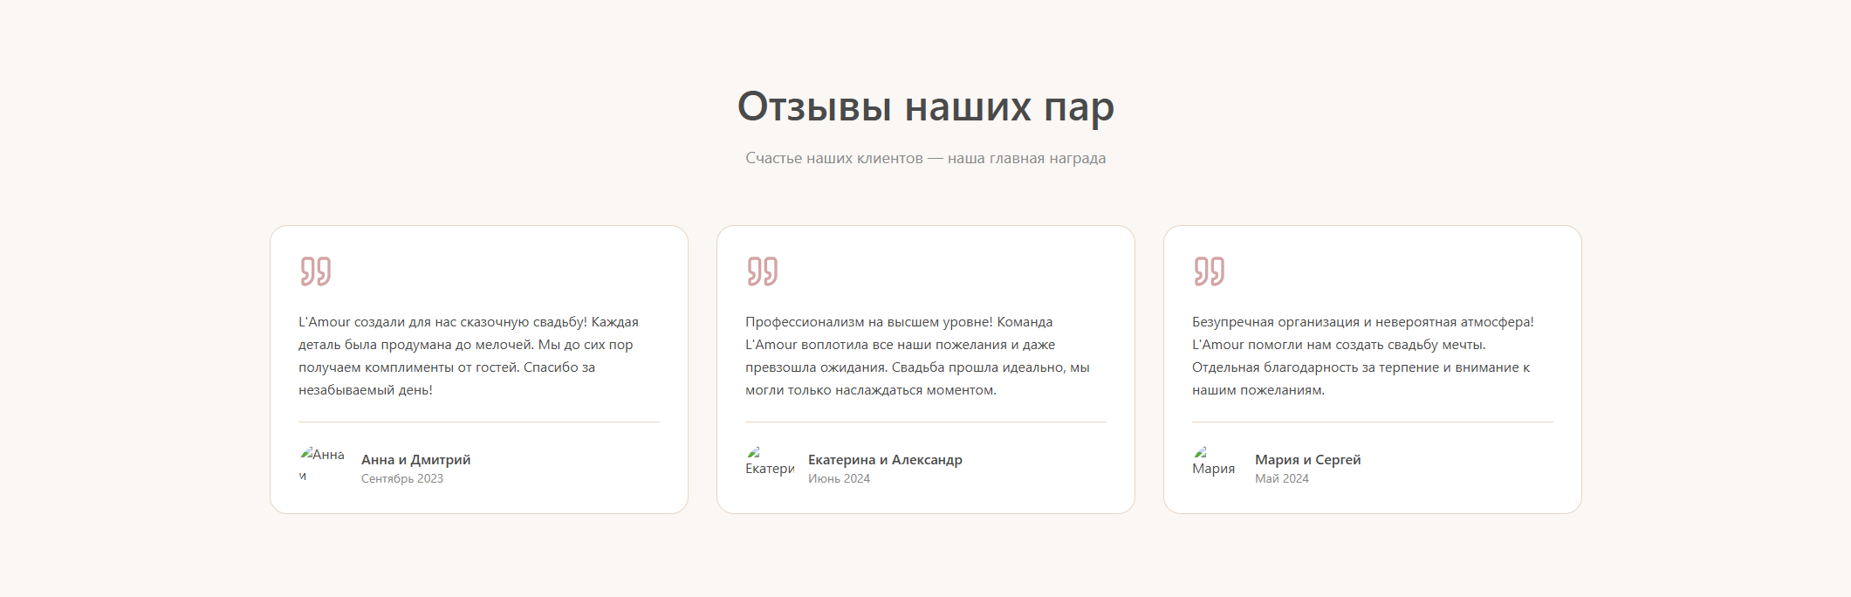
Рисунок 10 – Прототип секции «Отзывы»
Прототип обеспечивает коммуникацию пользователя с агентством. Контактная информация (адрес, телефон, email, социальные сети) предоставляет различные каналы связи. Форма обратной связи с полями для ввода данных и кнопкой отправки оптимизирует процесс сбора заявок. Подвал (footer) закрепляет копирайт и ссылку на политику конфиденциальности (рисунок 11).
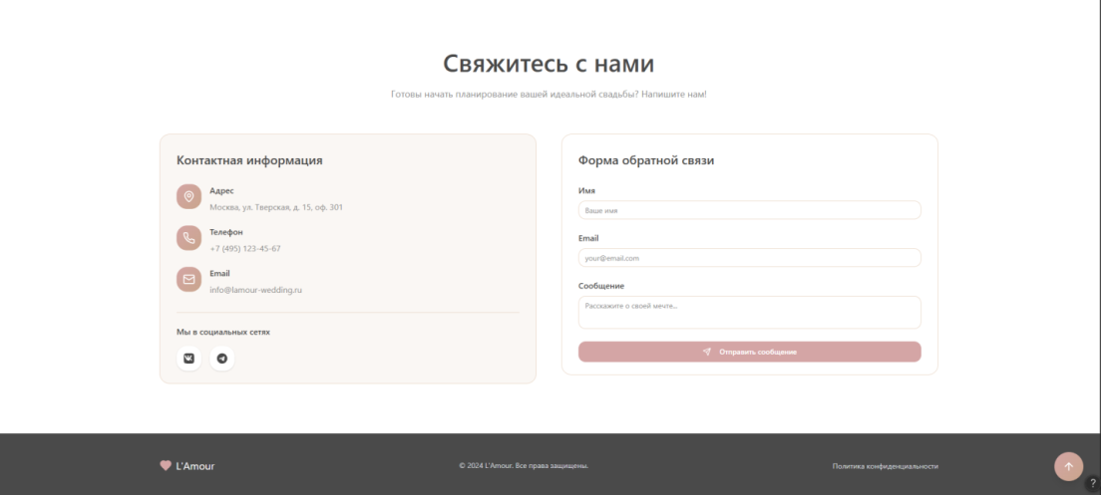
Рисунок 11 – Прототип секции «Контакты»
Функционал администратора, предусмотренный на этапе проектирования, отнесён к перспективному развитию системы и не реализован в текущей версии приложения ввиду его необязательности для демонстрации ключевых возможностей веб-интерфейса.
В результате анализа функциональных требований и сценариев использования, зафиксированных в техническом задании, посредством метода выделения существительных идентифицированы ключевые классы-сущности, образующие концептуальную основу программной реализации.
Выделены следующие основные классы.
Класс PortfolioItem – представляет сущность предметной области «проект портфолио»:
class PortfolioItem {
constructor(id, title, category, imageUrl, imageFullUrl, description) {
this.id = id; // Number
this.title = title; // String
this.category = category; // String ("дворцовая", "выездная", "love story", "тематическая")
this.imageUrl = imageUrl; // String
this.imageFullUrl = imageFullUrl; // String
this.description = description; // String
}
}
Класс Service – представляет сущность предметной области «услуга»:
class Service {
constructor(id, name, description, icon) {
this.id = id; // Number
this.name = name; // String
this.description = description; // String
this.icon = icon; // String
}
}
Класс Review – представляет сущность предметной области «отзыв»:
class Review {
constructor(id, coupleName, text, date, photoUrl, rating) {
this.id = id; // Number
this.coupleName = coupleName; // String
this.text = text; // String
this.date = date; // String
this.photoUrl = photoUrl; // String
this.rating = rating; // Number
}
}
Класс Request – представляет сущность предметной области «заявка»:
class Request {
constructor(name, email, message) {
this.id = Date.now(); // Number
this.name = name; // String
this.email = email; // String
this.message = message; // String
this.status = "new"; // String ("new", "inProgress", "completed")
this.createdAt = new Date().toISOString(); // String
}
setStatus(status) { /* ... */ } // Изменение статуса заявки
}
Класс PortfolioFilter – класс-сервис для фильтрации портфолио:
class PortfolioFilter {
constructor() {
this.activeCategory = "all"; // String
this.items = []; // Array (массив объектов PortfolioItem)
}
setCategory(category) { /* ... */ } // Установка активной категории
getFilteredItems() { /* ... */ } // Возврат отфильтрованного массива
render() { /* ... */ } // Отображение галереи
}
Класс ContactForm – класс для управления формой обратной связи:
class ContactForm {
constructor() {
this.nameInput = ""; // String
this.emailInput = ""; // String
this.messageInput = ""; // String
}
validate() { /* ... */ } // Проверка корректности заполнения полей
saveToLocalStorage() { /* ... */ } // Сохранение заявки в localStorage
clearForm() { /* ... */ } // Очистка полей формы
showNotification(type, message) { /* ... */ } // Отображение уведомления
}
Класс StorageService – класс-сервис для работы с локальным хранилищем:
class StorageService {
save(key, data) { /* ... */ } // Сохранение данных в localStorage
load(key) { /* ... */ } // Загрузка данных из localStorage
clear(key) { /* ... */ } // Очистка хранилища
}
Спецификация источников данных:
- Каталог проектов портфолио – хранится в статическом массиве объектов в файле data.js. Каждый объект соответствует структуре класса PortfolioItem. Данные встроены в код и не требуют загрузки из внешних источников.
- Перечень услуг – хранится в статическом массиве объектов в файле data.js. Каждый объект соответствует структуре класса Service.
- Отзывы клиентов – хранятся в статическом массиве объектов в файле data.js. Каждый объект соответствует структуре класса Review.
- Заявки – сохраняются в localStorage под ключом weddingRequests. При каждом добавлении новой заявки массив обновляется и сохраняется. При загрузке страницы администратором данные восстанавливаются из localStorage.
- Фильтр портфолио – активная категория фильтра не сохраняется между сессиями, при загрузке страницы устанавливается значение «all» по умолчанию.
Описание отношений между классами:
- PortfolioItem, Service, Review, Request – самостоятельные сущности, не зависящие от других классов. Массивы объектов
этих классов загружаются из статических файлов (data.js) или из localStorage.
- PortfolioFilter использует массив объектов PortfolioItem для фильтрации и отображения галереи. Не хранит данные самостоятельно, только управляет активной категорией.
- ContactForm создаёт объекты класса Request и сохраняет их через StorageService в localStorage.
- StorageService является вспомогательным сервисом, используемым ContactForm для работы с localStorage.
Связи между классами реализованы через использование одних классов внутри других (композиция), прямое наследование отсутствует. Классы организованы в модули и используются независимо в соответствующих компонентах приложения.
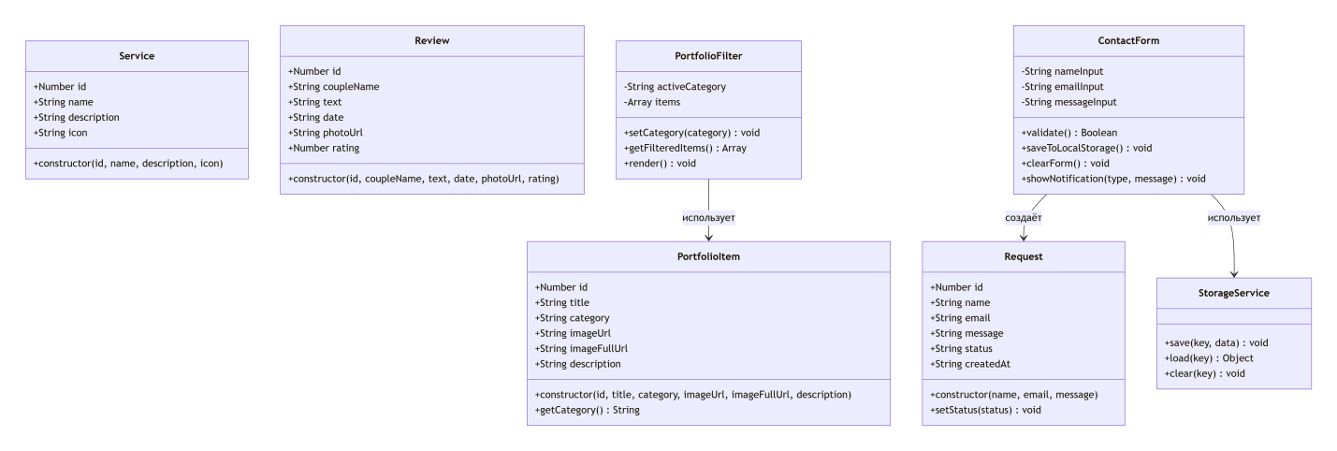
Рисунок 12 – Диаграмма классов веб-интерфейса для организации свадеб

2.5 Описание работы с локальным хранилищем
В соответствии с особенностями архитектуры клиентского веб-приложения, функционирующего без серверного компонента, для обеспечения сохранности пользовательских данных между сеансами работы применяется механизм локального хранилища браузера (localStorage).
В разрабатываемом веб-интерфейсе свадебного агентства в локальном хранилище сохраняются заявки, инициируемые пользователями через форму обратной связи. Каждая заявка структурирована как объект, содержащий следующие атрибуты: имя клиента, адрес электронной почты, текст сообщения и временная метка создания. Статус обработки заявки в текущей версии приложения не используется, поскольку функционал администратора, предусмотренный на этапе проектирования, отнесён к перспективному развитию системы и не реализован в программном коде.
Сохранение данных выполняется по ключу `weddingRequests`. Операция сохранения инициируется в момент отправки формы обратной связи: новая заявка добавляется в актуальный массив, после чего обновлённая структура сериализуется в JSON-строку и записывается в localStorage. Десериализация и загрузка данных осуществляются при инициализации приложения (в момент срабатывания события `DOMContentLoaded`).
В случае отсутствия данных в локальном хранилище (первый визит пользователя либо отсутствие ранее отправленных заявок) массив заявок инициализируется пустым, что предотвращает возникновение исключительных ситуаций при обращении к несуществующим данным.
Хранимые данные представляют собой JSON-строку, содержащую массив объектов заявок. Хранение полного набора атрибутов (имя, email, сообщение, дата создания) обеспечивает возможность последующей обработки поступивших обращений при доработке системы. Аутентификация и разграничение ролей «клиент» и «администратор» не реализованы в текущей версии приложения, что соответствует принятому решению о переносе данного функционала на следующий этап разработки.

Выводы
В результате выполнения проектной части решены следующие задачи.
Посредством диаграммы вариантов использования идентифицированы три категории акторов (посетитель, клиент) и специфицированы их функциональные роли, включая просмотр контента, фильтрацию портфолио, отправку заявок и управление обращениями, что позволило наглядно представить функциональные требования к веб-интерфейсу.
Разработана карта веб-интерфейса в виде иерархической структуры одностраничного приложения. Определены навигационные элементы (верхнее меню с якорными ссылками, кнопка-бургер, кнопка «Наверх»), обеспечивающие интуитивно понятное перемещение пользователя по разделам сайта.
Спроектированы четыре ключевых пользовательских сценария (фильтрация портфолио, отправка сообщений, авторизация администратора, просмотр заявок), для каждого построена диаграмма деятельности, отражающая последовательность действий, альтернативные пути и обработку ошибочных ситуаций.
Разработаны прототипы интерфейса в Figma, определяющие цветовую схему, типографику и компоновку всех ключевых секций с учётом принципов адаптивного дизайна для корректного отображения на различных устройствах.
Построена диаграмма классов, идентифицирующая сущности предметной области (`PortfolioItem`, `Service`, `Review`, `Request`) и классы-сервисы (`PortfolioFilter`, `ContactForm`, `StorageService`) с описанием атрибутов, методов и взаимосвязей. Специфицированы источники данных: статические массивы для портфолио, услуг и отзывов; локальное хранилище для заявок.
Описана работа с localStorage: заявки сохраняются по ключу `weddingRequests` при отправке формы, загружаются при инициализации приложения. При отсутствии данных массив инициализируется пустым, что исключает ошибки.
Таким образом, проектная часть создаёт архитектурную и визуальную основу для последующей реализации веб-интерфейса свадебного агентства в соответствии с требованиями технического задания и особенностями клиентского приложения без серверной части.

3. Практическая часть

3.1 Подготовка инструментов разработчика

3.1.1 Выбор и установка редактора кода
В качестве основной среды разработки был выбран редактор Visual Studio Code (VS Code) – свободно распространяемый, кроссплатформенный редактор кода с открытым исходным кодом, разрабатываемый корпорацией Microsoft. VS Code обладает широкими возможностями настройки, поддерживает множество зыков программирования и предоставляет доступ к множеству расширений.
Установка VS Code осуществлялась в соответствии с официальными инструкциями для целевой операционной системы.
После установки редактора для обеспечения эффективной разработки веб-интерфейса были установлены следующие расширения:
- Live Server – запуск локального веб-сервера с поддержкой автоматической перезагрузки страницы при изменении файлов;
- Prettier – инструмент автоматического форматирования кода.

3.1.2 Организация структуры проекта
Система контроля версий Git является стандартом в современной разработке и используется для отслеживания изменений в коде, управления версиями и обеспечения возможности совместной работы над проектом. В рамках данного курсового проекта Git применяется для контроля версий разрабатываемого веб-сайта.
Перед началом работы необходимо настроить идентификационные данные, которые будут связаны с каждой операцией коммита. Это выполняется через терминал командами: «git config --global user.name "Имя Фамилия"» и «git config --global user.email email@example.com».
Для инициализации локального репозитория в папке проекта используется команда git init.
Для обеспечения резервного копирования кода и возможности демонстрации результатов работы создается удаленный репозиторий на платформе GitHub.
После регистрации на сайте и создания нового репозитория выполняется связывание локального и удаленного репозиториев с помощью команды «git remote add origin https://github.com/username/repository-name.git». Отправка локальных изменений в удаленный репозиторий выполняется командой «git push -u origin main».

3.2 Реализация веб-сайта
Разработанный веб-сайт реализован как одностраничное приложение. Организация файлов в проекте подчиняется принципу разделения ответственности, в соответствии с которым HTML, CSS и JavaScript распределены по разным файлам и директориям.

3.2.1 Структура проекта
Иерархия файлов проекта:
- index.html
- README.md
- css/
      - style.css
- script/
      - data.js
      - services.js
      - portfolio.js
      - reviews.js
      - form.js
      - modal.js
      - navigation.js
      - main.js
      - image/
      - logo.png
      - hero-bg.png
      - favicon.ico
      - gallery/
      - wedding-1.jpg
      - wedding-2.jpg
      - wedding-3.jpg
      - wedding-4.jpg
      - wedding-5.jpg
      - wedding-6.jpg

3.2.2 Реализация основного функционала веб-сайта
Реализация веб-сайта выполнена с разделением программного кода по функциональному признаку: каждый файл содержит логику, отвечающую за конкретную функцию. Инициализация всех компонентов производится в файле main.js по событию полной загрузки объектной модели документа (рисунок 13).
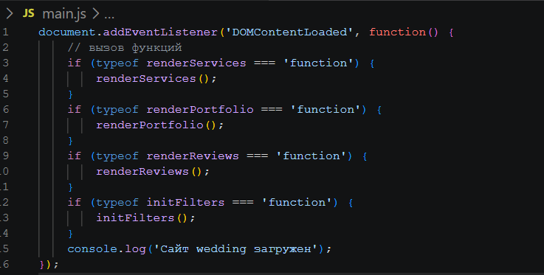
Рисунок 13 – Инициализация приложения, файл main.js

Услуги отображаются на странице в виде карточек с иконками, названиями и краткими описаниями. Данные об услугах хранятся в массиве объектов services в файле data.js. Функция renderServices() динамически генерирует HTML-код для каждой услуги и вставляет его в контейнер services-list (рисунок 14).
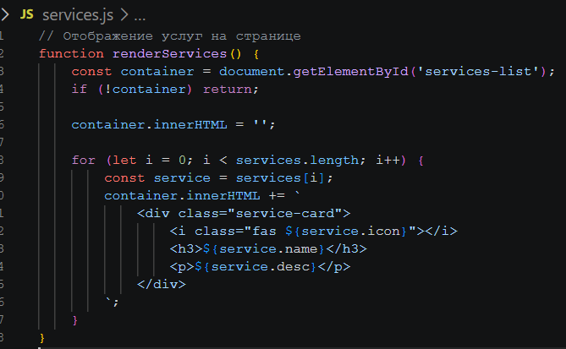
Рисунок 14 – Отображение услуг, файл services.js
Портфолио содержит фотографии проведённых свадеб, разделённые по категориям. Пользователь может отфильтровать работы, выбрав одну из категорий: «Все», «Дворцовые», «Выездные», «Love story». Данные портфолио хранятся в массиве portfolio, где каждый объект содержит id, title, category, img и fullImg. Функция renderPortfolio() фильтрует массив в зависимости от выбранной категории и отображает соответствующие фотографии (рисунки 15,16).
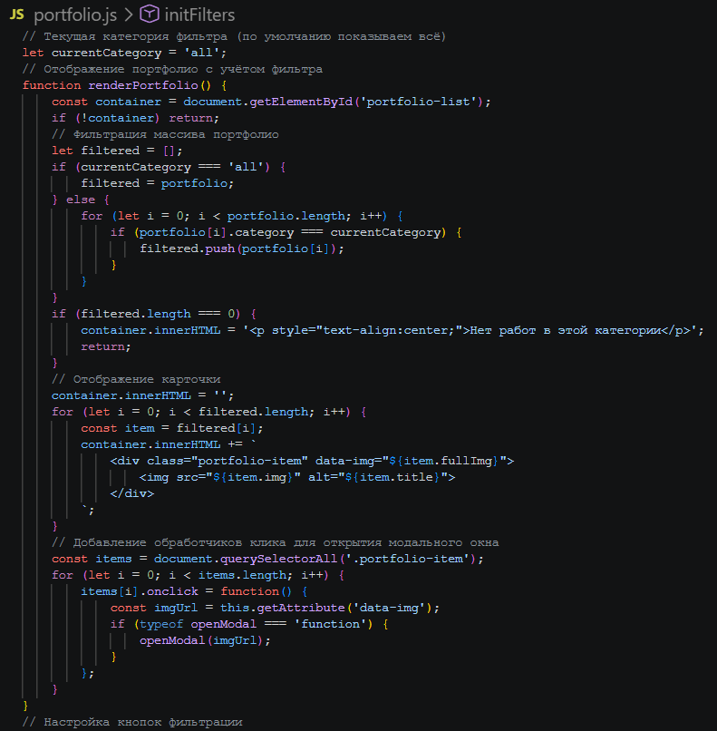
Рисунок 15 – Фильтрация портфолио, файл portfolio.js (Часть 1)

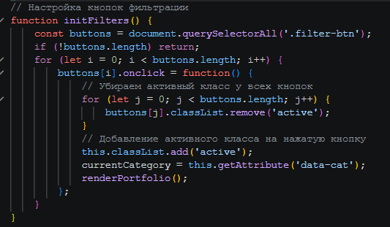
Рисунок 16 – Фильтрация портфолио, файл portfolio.js (Часть 2)
Отзывы клиентов хранятся в массиве reviews и отображаются функцией renderReviews() в виде карточек, содержащих текст и имя пары(рисунок 17).
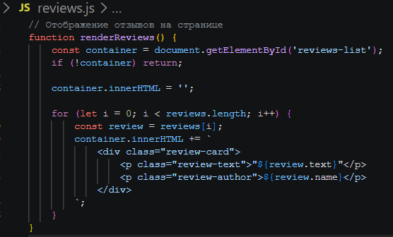
Рисунок 17 – Отображение отзывов, файл reviews.js
Форма содержит поля для ввода имени, email и сообщения. При отправке выполняется валидация полей. После успешной проверки создаётся объект заявки, который сохраняется в localStorage по ключу weddingRequests (рисунок 18).
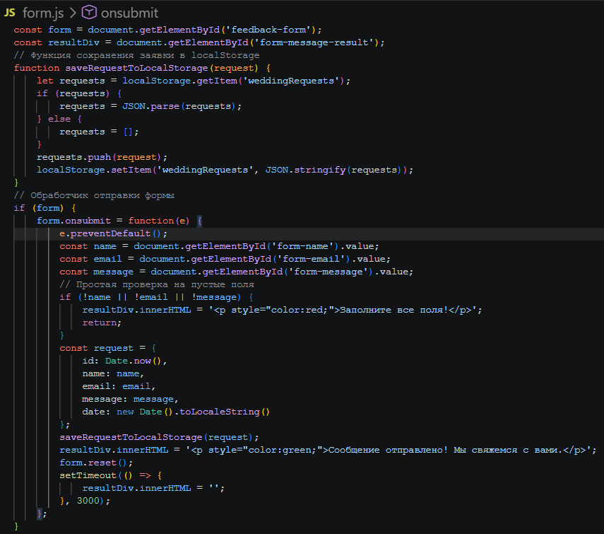
Рисунок 18 – Форма обратной связи, файл form.js
При клике на фотографию в портфолио открывается модальное окно с увеличенным изображением (рисунок 19).
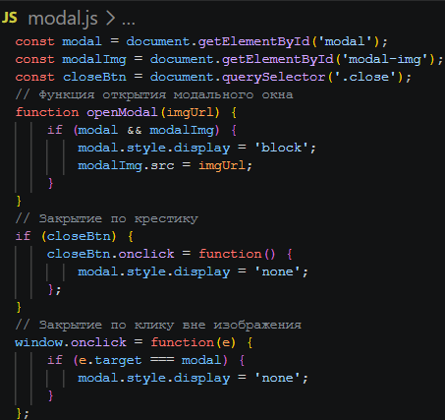
Рисунок 19 – Модальное окно, файл modal.js
Якорные ссылки обеспечивают плавную прокрутку к соответствующим секциям. Для мобильных устройств реализовано бургер-меню. Кнопка «Наверх» появляется после прокрутки страницы и возвращает пользователя в начало (рисунок 20).
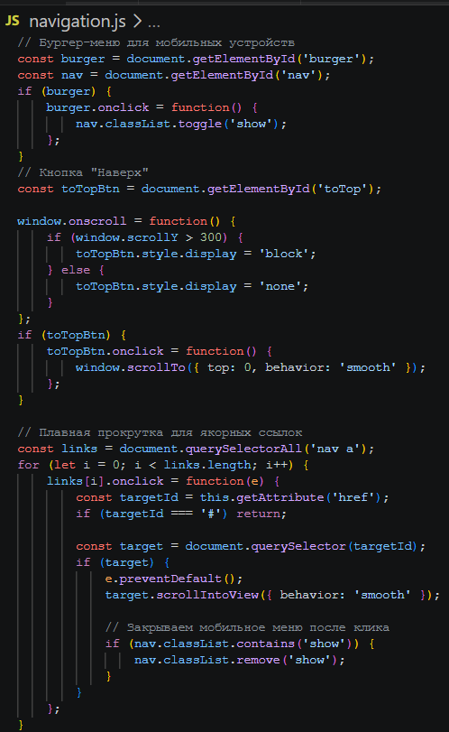
Рисунок 20 – Навигация, файл navigation.js

3.3 Тестирование
В рамках данного этапа было проведено функциональное тестирование разработанного веб-приложения для проверки его работоспособности и соответствия требованиям технического задания. Основной задачей являлась валидация корректности отображения интерфейса и загрузки контента при обращении пользователя к главной странице.
Таблица 2 – Тестирование веб-интерфейса
№ п.п. | Элемент проверки | Выполняемое действие | Ожидаемый результат | Результат тестирования
1 | Загрузка страницы | Открыть index.html | Все секции отображаются корректно, изображения загружаются | Да
2 | Отображение услуг | Прокрутить к секции «Услуги» | Отображаются 5 карточек с услугами | Да
3 | Фильтрация портфолио (Дворцовые) | Нажать кнопку «Дворцовые» | Отображаются только фото с категорией "palace" | Да
4 | Фильтрация портфолио (Выездные) | Нажать кнопку «Выездные» | Отображаются только фото с категорией "outdoor" | Да
5 | Фильтрация портфолио (Love story) | Нажать кнопку «Love story» | Отображаются только фото с категорией "lovestory" | Да
6 | Фильтрация портфолио (Все) | Нажать кнопку «Все» | Отображаются все фотографии | Да
7 | Фильтр при отсутствии работ | Выбрать категорию без фото | Отображается сообщение «Нет работ в этой категории» | Да
8 | Открытие модального окна | Клик по миниатюре портфолио | Открывается окно с увеличенным изображением | Да

Продолжение таблицы 2
9 | Закрытие модального окна (крестик) | Нажать на крестик в модальном окне | Модальное окно закрывается | Да
10 | Закрытие модального окна (вне изображения) | Кликнуть на область вне изображения | Модальное окно закрывается | Да
11 | Отправка формы (все поля заполнены) | Заполнить все поля и нажать «Отправить» | Сообщение «Сообщение отправлено!» | Да
12 | Отправка формы (пустые поля) | Не заполнять поля и нажать «Отправить» | Сообщение «Заполните все поля!» | Да
13 | Сохранение заявки в localStorage | Отправить форму, проверить localStorage | Заявка сохраняется с ключом weddingRequests | Да
14 | Бургер-меню (мобильная версия) | Сузить окно до 768px, нажать на кнопку ☰ | Меню раскрывается | Да
15 | Кнопка «Наверх» | Прокрутить страницу вниз | Кнопка появляется, при клике возвращает наверх | Да
16 | Плавная прокрутка | Клик по пункту меню | Страница плавно прокручивается к секции | Да
17 | Адаптивность (планшет) | Установить ширину окна 768px | Сетка перестраивается в 2 колонки | Да
18 | Адаптивность (телефон) | Установить ширину окна 375px | Сетка перестраивается в 1 колонку | Да
19 | Асинхронная загрузка | Проверить консоль браузера | Отсутствуют ошибки JavaScript | Да
Проверка кросс-браузерности осуществлялась в браузера Google Chrome (версия 134), Mozilla Firefox (версия 128), Microsoft Edge (версия 134). Во всех браузерах функционал работает корректно, показатели Core Web Vitals остаются в допустимых пределах, визуальные различия минимальны и связаны с особенностями рендеринга шрифтов [13].
Проверка адаптивности показала, что интерфейс корректно отображается на всех целевых разрешениях экрана. При ширине окна менее 768 пикселей навигационное меню трансформируется в кнопку-бургер, а сетка портфолио перестраивается в одну колонку, что обеспечивает удобство использования на мобильных устройствах.
Инструкция пользователя:
https://github.com/vmsteg/wedding/blob/main/README.md

3.4 Ссылка на готовый проект
Исходный код проекта доступен на GitHub:
https://github.com/vmsteg/wedding
Работающую версию можно открыть по ссылке (GitHub Pages):
https://vmsteg.github.io/wedding/

Выводы
В результате выполнения практической части разработан и реализован веб-интерфейс свадебного агентства, функционирующий полностью на стороне клиента без использования серверной инфраструктуры.
На этапе подготовки инструментов установлена и настроена среда Visual Studio Code с необходимыми расширениями, организована система контроля версий Git с удалённым репозиторием на GitHub.
Файловая структура проекта организована по принципу разделения ответственности: HTML-разметка, CSS-стили, JavaScript-логика и изображения распределены по отдельным папкам, что обеспечивает удобство сопровождения.
Реализован весь заявленный функционал: динамическое отображение услуг и отзывов, галерея портфолио с фильтрацией по категориям, модальное окно для увеличенного просмотра фотографий, форма обратной связи с валидацией и сохранением заявок в localStorage, плавная прокрутка, бургер-меню для мобильных устройств, кнопка «Наверх».
Функциональное тестирование подтвердило корректную работу всех сценариев. Кросс-браузерное тестирование в Google Chrome, Mozilla Firefox и Microsoft Edge показало стабильную работу интерфейса. Проверка адаптивности подтвердила корректное отображение сайта на всех целевых устройствах.
Проект размещён на GitHub и развёрнут на GitHub Pages. Таким образом, все задачи практической части решены в полном объёме, разработанный веб-интерфейс соответствует техническому заданию.

Заключение
В результате выполнения курсового проекта разработан адаптивный веб-интерфейс свадебного агентства, функционирующий на стороне клиента без серверной инфраструктуры.
В теоретической части выполнен аналитический обзор литературы, сформулировано техническое задание и обоснован выбор технологического стека (HTML5, CSS3, JavaScript). В проектной части с помощью UML построены диаграммы вариантов использования, деятельности и классов, а также иерархическая карта сайта, обеспечивающая логику навигации одностраничного приложения.
В ходе практической реализации в VS Code с использованием Git написан модульный код. Разработанный интерфейс включает семантическую вёрстку на Flexbox и Grid, интерактивные компоненты (галерея портфолио с модальными окнами, форма обратной связи) на чистом JavaScript и интеграцию localStorage для сохранения заявок между сессиями.
Функциональное тестирование подтвердило адаптивность вёрстки при мобильных разрешениях, корректность обработки пользовательского ввода, кросс-браузерную стабильность (Google Chrome, Mozilla Firefox, Microsoft Edge) и отсутствие ошибок в консоли разработчика.
Таким образом, созданный программный продукт полностью соответствует проектным решениям и техническому заданию, демонстрирует готовность к практическому внедрению, а его исходный код и работающий прототип успешно развёрнуты на платформе GitHub Pages

Список используемой литературы
- Жемчужников, Д. Г. Веб-дизайн. Уровень 1: учебное пособие для общего образования / Д. Г. Жемчужников. – Москва: Просвещение, 2024. – 128 с. – ISBN 978-5-09-115155-8. – (использовано на с. 5).
- Кузьмин, А. Разработка фронтенд-приложений / Антон Кузьмин. – Санкт-Петербург [и др.]: Питер, 2025. – 494 с. – (Библиотека программиста). – ISBN 978-5-4461-4272-9. – (использовано на с. 7, 10).
- Кухтин, С. А. Frontend-разработка сайтов и приложений на HTML, CSS, JavaScript и React / С. А. Кухтин. – Санкт-Петербург: Наука и Техника, 2026. – 512 с. – ISBN 978-5-907592-84-1. – (использовано на с. 12, 15).
- Макфедрис, П. Веб-дизайн с нуля: HTML + CSS на практике: перевод с английского / П. Макфедрис; [пер. С. Черников]. – 2-е изд. – Санкт-Петербург: Питер, 2025. – 413 с. – (Библиотека программиста). – ISBN 978-5-4461-4128-9. – (использовано на с. 14).
- Орбайсета, А. С. Создание фронтенд-фреймворка с нуля: перевод с английского / А. С. Орбайсета. – Санкт-Петербург: Питер, 2025. – 384 с. – (Библиотека программиста). – ISBN 978-5-4461-4201-9. – (использовано на с. 18).
- Проектирование и разработка WEB-приложений. Введение в frontend и backend разработку на JavaScript и node.js: учебное пособие для вузов. – 4-е изд., стер. – Санкт-Петербург: Лань, 2025. – 120 с. – ISBN 978-5-507-51011-5. – (использовано на с. 21, 22).
- Романов, М. А. Анализ и сравнительное исследование архитектурных подходов к разработке одностраничных приложений (SPA, SSR, SSG) / М. А. Романов, А. О. Бадалин, Д. В. Рыбалка, А. Э. Баженов // Программные системы и вычислительные методы. – 2025. – № 4. – С. 108–117. – DOI 10.7256/2454-0714.2025.4.77190. – (использовано на с. 8).
- Смирнов, А. А. Архитектура современного JavaScript: модули, паттерны и чистый код / А. А. Смирнов. – Москва: ДМК Пресс, 2026. – 340 с. – ISBN 978-5-97060-994-0. – (использовано на с. 25).
- Храмцов, П. Б. Основы web-технологий: учебное пособие / П. Б. Храмцов, С. А. Брик, А. М. Русак, А. И. Сурин. – 5-е изд. – Москва: Интернет-Университет Информационных Технологий (ИНТУИТ), Ай Пи Ар Медиа, 2024. – 374 с. – ISBN 978-5-4497-3314-6. – (использовано на с. 6).
- ECMAScript® 2026 Language Specification / Ecma International. – URL: https://tc39.es/ecma262/ (дата обращения: 25.05.2026). – Режим доступа: свободный. – (использовано на с. 27).
- Figma Help Center: официальное руководство по интерфейсному прототипированию / Figma Inc. – URL: https://help.figma.com/ (дата обращения: 25.05.2026). – Режим доступа: свободный. – (использовано на с. 11).
- MDN Web Docs: веб-энциклопедия для разработчиков / Mozilla Foundation. – URL: https://developer.mozilla.org/ru/ (дата обращения: 25.05.2026). – Режим доступа: свободный. – (использовано на с. 16).
- Metanit: информационно-технический портал / авт. Е. Сувиров. – URL: https://metanit.com/ (дата обращения: 25.05.2026). – Режим доступа: свободный. – (использовано на с. 19).
- UML Use Case Diagrams: справочное руководство / Unified Modeling Language User Guide. – URL: https://www.uml-diagrams.org/use-case-diagrams.html (дата обращения: 25.05.2026). – Режим доступа: свободный. – (использовано на с. 13).
- Фронтенд-разработчик: онлайн-курс / Яндекс Практикум. – URL: https://practicum.yandex.ru/frontend-developer/ (дата обращения: 25.05.2026). – Режим доступа: по подписке. – (использовано на с. 29).

